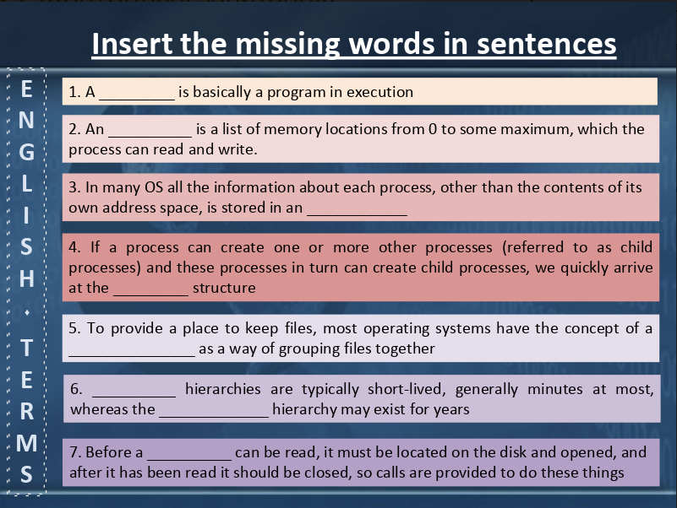

1. process

2. address spaces

3. process table

4. hierarchy process

5. directory

6. process (1-word) / file (2-word)

7. file

Переклад

1. Процес - це звичайна програма, що виконується.
2. Адресний простір- це список місць пам'яті від 0 до деякого максимуму, який

процес може читати і писати.

1. У багатьох ОС вся інформація про кожен процес, крім змісту його власного адресного простору, зберігається в системному сховищі.
2. Якщо процес може створити один або кілька інших процесів (дочірні процеси), і ці процеси в свою чергу можуть створювати дочірні процеси, ми швидко звертаємось до структури ієрархічних процесів.
3. Щоб забезпечити місце для зберігання файлів, більшість операційних систем мають концепцію директорію як спосіб групування файлів разом.
4. ієрархії процесів, як правило нетривалі, існують не більше хвилини, тоді як ієрархія файлів може існувати роками.
5. Перш ніж робоча директорія може бути прочитана, вона повинна бути розташована на диску та відкрита, і після того, як її було прочитано, директорій слід закрити, таким чином звернення використовуються для здійснення цих дій.